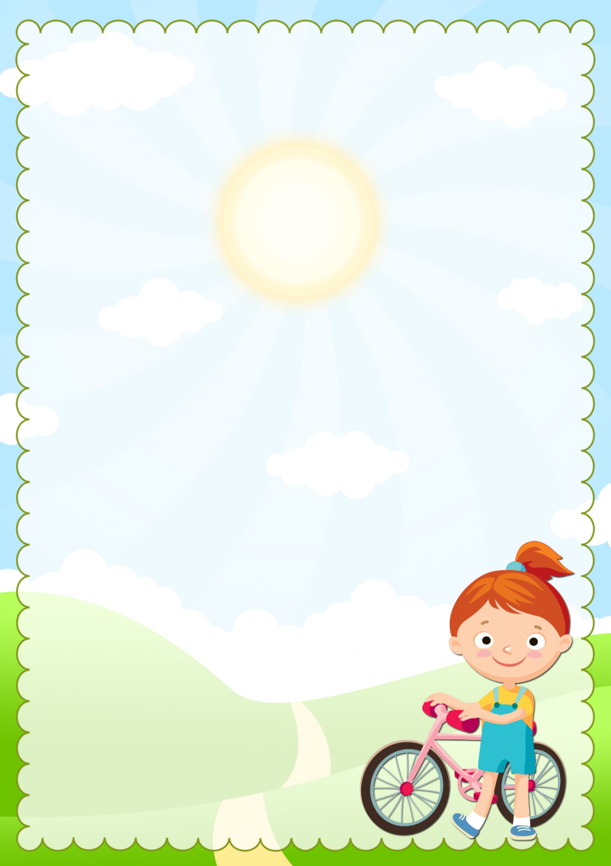
МБДОУ Ярцевский детский сад № 3

Конспект по трудовому воспитанию
на тему «Профессия водителя»

Подготовила Воспитатель Санникова М.А.

2018 год

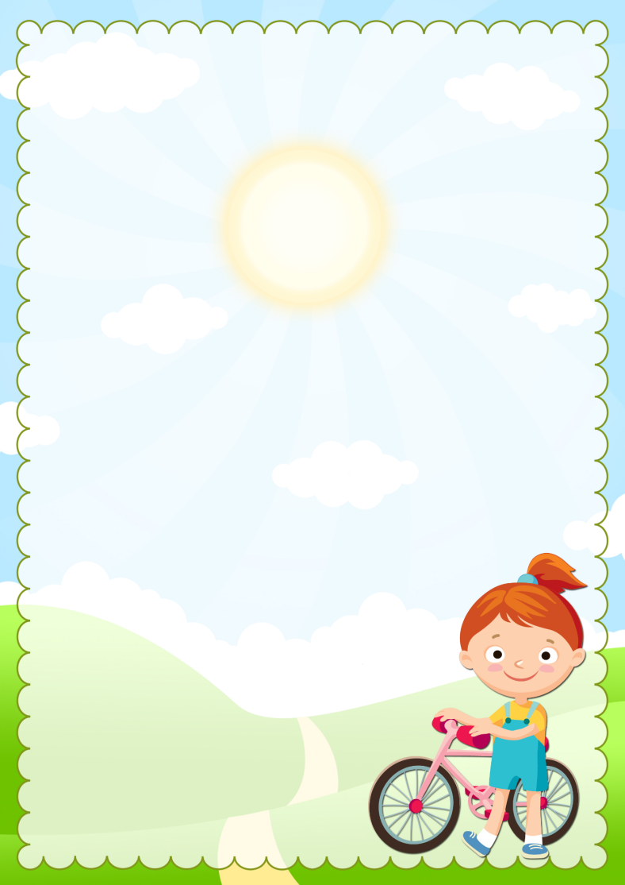
Образовательные области: социально – коммуникативное развитие, художественно – эстетическое развитие.
Группа: старшего дошкольного возраста.
Цель: Расширять представления о труде взрослых, о значении их труда для общества. Задачи (формулируются исходя из образовательных областей):
Социально – коммуникативное развитие:
- Воспитывать культуру поведения на улице и в общественном транспорте.
- Продолжать знакомить детей с профессиями, связанными со спецификой родного города (поселка).
Познавательное развитие:
- Развивать интерес к различным профессиям, в частности к профессиям родителей и месту их работы.
Демонстрационное оборудование:
Грузовик, мягкая игрушка – кот, красный и синий листок, легковые и грузовые машины, 2 машины спец. назначения, картинки – гаечный ключ, автозаправка, автомойка, автомобиль недорисованный, 4 ёмкости, в 2 из которых вода и 2 половинки от коробки киндер сюрприза, влажные салфетки или мокрые тряпочки, аудиозапись, Железновой «Автобус», кепка.
Ход трудовой деятельности:
Психологический настрой:
Доброе утро, ребята! Давайте пожелаем доброго утра солнцу, небу.
(Дети стоят в кругу, воспитатель в центре, радом с ним)
Воспитатель вместе с детьми:
Доброе утро, солнце! (руки вверх)
Доброе утро, небо! (руки вверх)
Доброе утро, друзья! (руки в стороны)
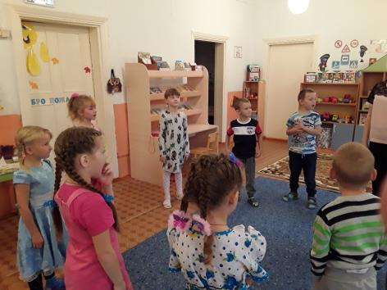
Мотивация:
Воспитатель читает стих А. Барто:
Нет, напрасно мы решили
Прокатить кота в машине.
Кот кататься не привык,
Опрокинул грузовик.
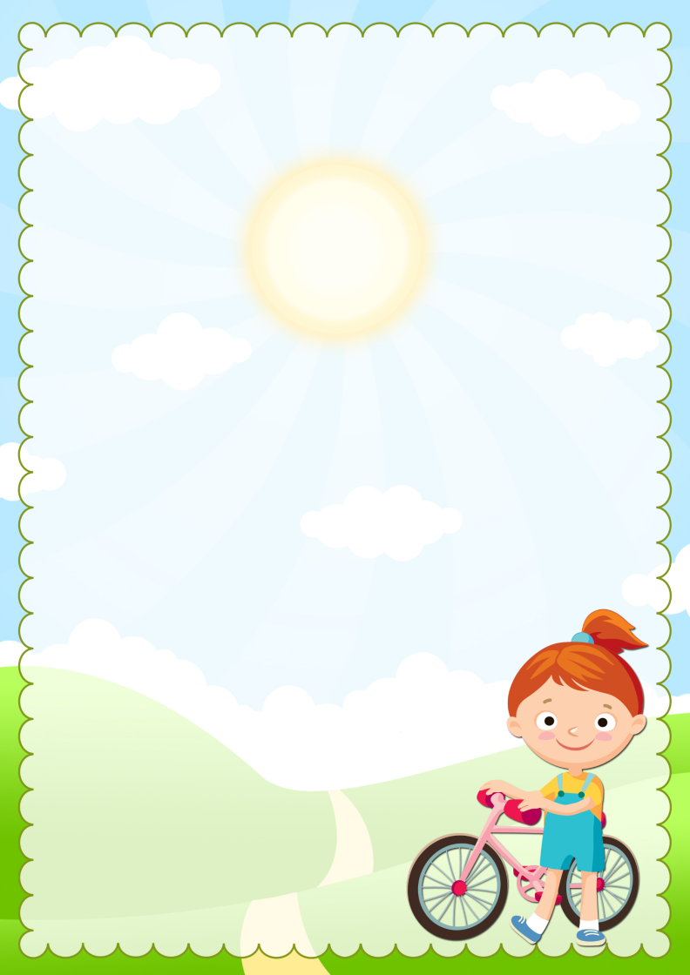
Актуализация:
В: Кого катили в машине? А какая была машина? Для чего нужна грузовая машина?
В: Какой ещё транспорт можно встретить на улицах нашего села? (легковые машины) Для чего нужен легковой автомобиль?
Действие 1
- Рассмотрите машины, которые здесь есть, и грузовые машины поставьте в красный гараж, а легковые в синий (среди них можно положить 2 машины специального назначения).
- Как называют человека, который управляет всеми этими машинами? (водитель, шофёр). Сегодня мы побудем водителями.
- А что делает водитель на работе? …
В: Водитель, ребята, не только водит свой транспорт, но и ухаживает за ним. Давайте посмотрим, что делает водитель на работе.
1. Ремонт автомобиля (на доску прикрепляется гаечный ключ)
Нарисовать машину, разделившись на команды (колёса, кузов, двери, окна, фары и. пр). Полученные автомобили оценивают дети.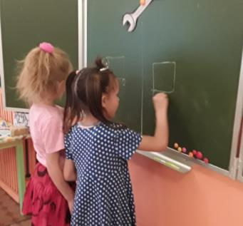
Что делает водитель на работе? (ремонтирует свой автомобиль)
2. Заправляем машину (картинка автозаправки)
- Чем «питается» машина? (бензином)
Перелить «бензин» (воду) из одной ёмкости («бак») в другую с помощью ложки – команда девочек и мальчиков.
Ребята, водитель не только заправляет свой любимый транспорт, но и ведёт учёт бензина – сколько было и сколько осталось, сколько бензина истратил на поездку.
3. Автомойка (картинка)
В. Хорошо ездят наши машины. Но, по-моему, они немного запылились. Машины любят, когда за ними ухаживают, когда их моют. Отправляемся на автомойку, чтобы вымыть свои машины. Возьмите машины из гаражей. А что нам понадобиться, чтобы помыть машины? У меня есть вода и тряпочки.
- Помоем… (воспитатель показывает часть машины, а дети называют и моют). Вот какие чистые машины стали. Какой у неё заботливый водитель. Наши машины стали чистыми, но они ещё мокрые. Пусть наши машинки постоят в гараже отдохнут и просохнут. А мы с вами прокатимся на автобусе.
Динамическая пауза
«Едем в Москву»
Наши маленькие ноги
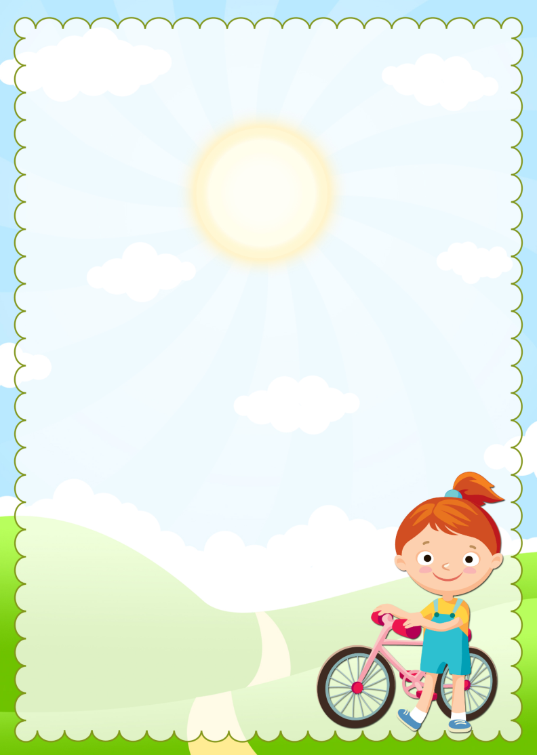
Шагают бойко по дороге (маршируют на первое четверостишье)
Путь везде отрыт для нас
Пешеходы мы сейчас
А теперь мы побежим
Мы ведь к поезду спешим (бегут на второе четверостишье)
Опоздать боялись мы
Очень беспокоились
Вот теперь мы пассажиры ( садятся)
Хорошо устроились
Долго, долго ехали
И в Москву приехали (встают любуются)
Красивый город и большой
Гостей встречает он с душой
Многоэтажные дома, улицы ( широкие смотрят вверх)
Поток машин туда- сюда
Скорости высокие ( крутят головой в разные стороны)
Все у нас без исключенья
Знают правила движенья (грозят пальчиками)
Мы дороги переходим
На зеленый свет
Если красный загорится
Стоп! Дороги нет ( повторяют это четверостишье)
Нам Москва понравилась
Хорошая Москва! (качают головой)
Действие 2
Сюжет ролевой игры «Автобус» (автобус сделан из стульчиков)
В. Посмотрите, какой у нас красивый автобус. В автобусе много мест, своё место есть у пассажиров, у шофёра своё.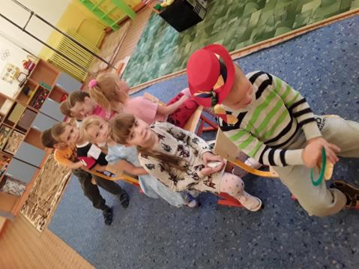
Шофёр сидит за рулём. Сегодня шофёром будет (выбрать по считалке, а мы с вами будем пассажирами, проходите и занимайте места для пассажиров.
В. Куда сядет? За руль (водителю дать руль шляпу). Кто это? Водитель, шофёр.
Повторяют правила поведения в автобусе.
Песня Железновой «Автобус»
Рефлексия
Логическая рефлексия.
- Мы сегодня с вами познакомились с трудом шофера. А чем занимается водитель на своей работе? Ездит и возит что? Труд шофера труден, но очень важен и нужен людям.
Эмоциональная рефлексия
- Дети если вам понравилось занятие, возьмите белую машину, если не понравилось, черную.

